Руководство по эксплуатации
Ультразвуковой скалер P7

Содержание

- Символы 3
- Прибор и комплектующие 4
- Конструкция, область применения и противопоказания 7
- Комплектующие 7
- Технические спецификации 8
- Эксплуатация 8
7. Чистка, дезинфекция и стерилизация 10
8. Меры безопасности 11
9. Техническое обслуживание 12
10. Хранение и транспортировка 14
11. Послепродажное обслуживание 15
12.Защита окружающей среды
- 15

- Символы

Оборудование класса II

 Осторожно, сверьтесь с сопроводительными документами
Степень защиты BF

Сверьтесь с инструкцией по эксплуатации

Переменный ток

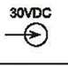 30 В постоянного тока на входе

Ножной переключатель

Переключатель регулировки воды

 Использовать только в помещении

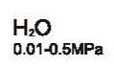 Впускное отверстие для воды 0.01 Мпа-0.5Мпа

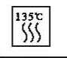 Автоклавируемый

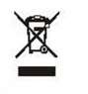Оборудование соответствует директивам ЕС об отходах производства электрического и электронного оборудования

 Дата производится

Обыкновенное оборудование

Водозащищённый

- Прибор и его комплектующие:

2.1 Основной блок, вид сверху и вид сбоку

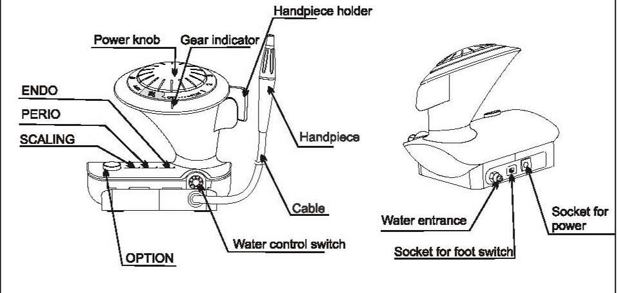

Рисунок 1
Описание:

ENDO– эндодонтальный
PERIO – периодонтальный
SCALING – удаление зубного камня
OPTION - опция
Power knob–клавиша регулировки мощности
Gear indicator – индикатор передачи
Handpiece holder – держатель ручного блока
Handpiece - ручной блок
Cable - кабель
Water control switch – переключатель регулировки воды
Water entrance – отверстие для поступления воды
Socket for footswitch – разъем для ножного переключателя
Socket for power -разъем для подключения питания

2.2 Вспомогательное оборудование

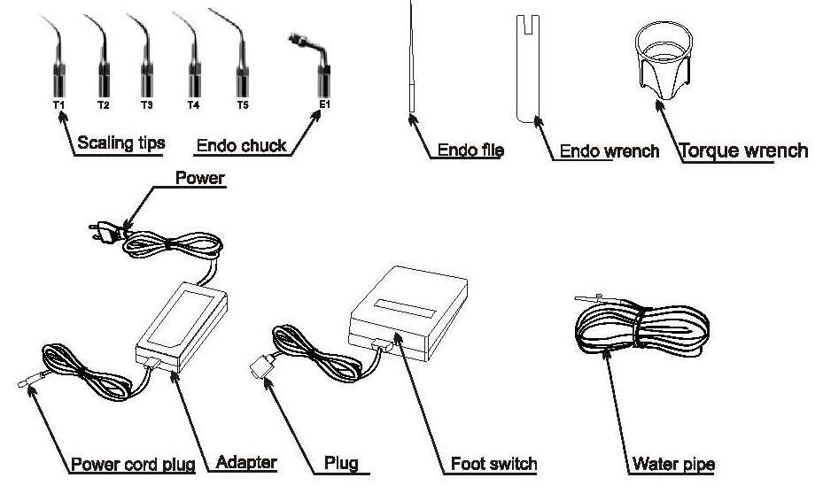

Рисунок 2
Описание
Scaling tips – наконечник для снятия камня
Endo-chuck – эндо цанга
Endo-file – эндо пилка
Endo-wrench – эндо ключ
Torque wrench– динамометрический ключ
Power - питание
Power cord plug – вилка шнура питания
Adapter - адаптер
Plug - вилка
Footswitch – ножной переключатель
Water pipe - водопроводная трубка

2.3 Схема соединения

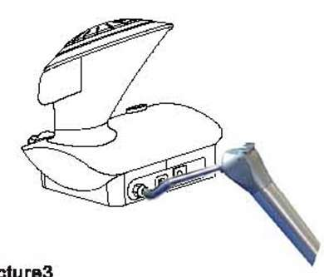

Рисунок 3
Прочистьте водопроводную трубку с помощью многофункционального шприца стоматологического оборудования.

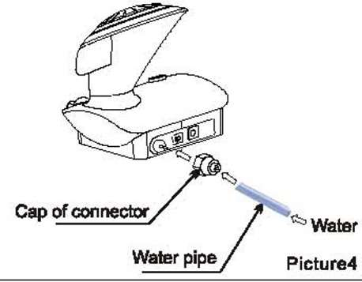

Рисунок 4
Схема соединения системы подачи воды

Описание
Cap of connector – колпачок коннектора
Water pipe – водопроводная трубка
Water – вода

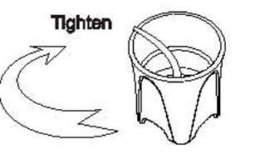

Рисунок 5

Схема установки наконечника

Описание
Tighten – затянуть

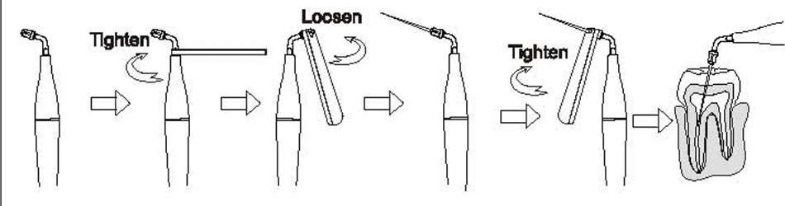

Рисунок 6

Схема установки эндо пилки

Описание
Tighten – затянуть
Loosen – ослабить

- Конструкция, область применения и противопоказания
3.1. Рабочие характеристики и конструкция
Ультразвуковой скалер состоит из электрического контура, водотока и ультразвукового преобразователя.
3.2. Область применения.
Ультразвуковой скалер P7 используется для удаления зубного камня, периодонтального и эндодонтального лечения.
3.3. Противопоказания
3.3.1. К пациентам с гемофилией данное оборудование применять нельзя.
3.3.2. Пациенты или врачи с кардиостимуляторами не могут использовать данное оборудование.
3.3.3. Будьте осторожными, если применяете данное оборудование к пациентам с заболеваниями сердца, беременным женщинам или детям.
4. Комплектующие
Номер | Описание | Тип | Количество
01 | Основной блок | P7 | 1
02 | Адаптер | BL-PW-01 | 1
03 | Ножная педаль | F1 | 1
04 | Ручной блок | Н3 | 1
05 | Наконечник скалера | T1 | 1
06 | Наконечник скалера | T2 | 1
07 | Наконечник скалера | T3 | 1
08 | Наконечник скалера | T4 | 1
09 | Наконечник скалера | T5 | 1
10 | Эндо цанга | E1 | 1
11 | Эндо пилка |  | 1
12 | Динамометрический ключ | TW2 | 1
13 | Эндо ключ |  | 1
14 | Трубка для воды |  | 1
15 | Инструкция по эксплуатации | P7 | 1
16 | Сертификат о соответствии определенным критериям | P7 | 1
17 | Гарантийный талон | P7 | 1
18 | Упаковочный лист | P7 | 1

- Технические спецификации
  - Рабочие технические спецификации
Напряжение адаптера на входе | 100В÷240В переменного тока 50 Гц
Напряжение главного блока на входе | 24В
Предохранитель главного блока | 250В/T1AL
Выходная мощность | 3Вт÷ 20Вт
Первичная амплитуда колебаний насадки на выходе | ≤100 μм
Частота колебаний насадки на выходе | 28кГц±3кГц
Сила половины амплитуды на выходе | <2Н
Давление воды | 0.01 МПа ÷ 0.5МПа(0.1бар – 5бар)
Вес главного блока | 1.2кг
Вес адаптера | 0.34кг
Рабочий режим | Продолжительный
Тип защиты от удара током | Класс II а
Степень защиты от удара электрическим током | В
Степень защиты от вредоносного проникновения воды | Обыкновенное оборудование (IPX0), Ножной переключатель (IPX1)
Уровень безопасности при эксплуатации вблизи легковоспламеняющихся анестезирующих смесей с воздухом или кислородом или окиси азота | Оборудование нельзя использовать вблизи легковоспламеняющихся анестезирующих смесей с воздухом или кислородом или окиси азота

5.2. Условия рабочей среды
5.2.1. Температура окружающей среды: +10°С˜+40°С
5.2.2. Влажность окружающей среды: 0-80%
5.2.3. Атмосферное давление: 700гпа-1060 гпа

- Эксплуатация
6.1. Откройте упаковочную коробку, убедитесь, что все комплектующие и вспомогательные детали присутствуют согласно упаковочному листу. Выньте основной блок из коробки и положите его на устойчивую поверхность.
6.2. Поверните переключатель регулировки воды на максимальное значение в соответствии с символом, как показано в 9.2.1 (Примечание 1).
6.3. Вставьте контакт ножного переключателя в соответствующий разъем.
6.4. Подсоедините один конец водной трубки к отверстию для поступления воды, туго зафиксируйте водопроводную трубку с помощью контргайки, другой конец к источнику чистой воды.
6.5.Выберете подходящий наконечник для удаления зубного камня и плотно прикрутите ее к ручному блоку с помощью динамометрического ключа (Рисунок 5).
6.6.Выключите питание основного блока, затем вставьте контакт источника питания в соответствующий разъем, а затем подсоедините к питанию.
6.7. Включите основной блок, загорится индикатор питания, запустите оборудование.
6.8. Нажмите на функциональную клавишу чтобы выбрать функцию удаления зубного камня, периодонтальный или эндо режим.
6.8.1. Функция удаления зубного камня
а) После запуска оборудования исходным состояние по умолчанию является функция удаления зубного камня, загорится индикатор функции удаления зубного камня.
б) Интенсивность колебаний: Отрегулируйте интенсивность колебаний в соответствии с требованиями. Обычно выбирают 3-4 уровень интенсивности, но так же необходимо учитывать чувствительность пациента и жесткость зубного камня в любое время течения болезни.
в) Регулировка объема воды: Наступите на ножную педаль, наконечник начнет вибрировать, затем поверните переключатель регулировки воды для получения тонкой струи воды для охлаждения ручной блока и чистки зубов.
г) Обычно с ручным блоком можно управляться как с ручкой.
д) Во время лечения убедитесь, что кончик наконечник не прикасается к зубу вертикально, в противном случае вы можете повредить зуб и наконечник.
е) Уровень нормальной частоты очень высокий. Когда наконечник находятся в нормальном рабочем состоянии легкое прикосновение и соответствующее возвратно-поступательное движение удалит камень без нагрева. Чрезмерное и длительное воздействие запрещено.
6.8.2. Функция периодонтального лечения
а) Нажмите на клавишу Опция (OPTION), переключитесь на функцию периодонтального лечения, загорится индикатор PERIO.
б) После переключения на периодонтальный режим, выберете необходимые наконечники, и с помощью динамометрического ключа прикрепите наконечник к ручному блоку.
в) Отрегулируйте частоту с учетом текущего режима, после настройки правильной частоты можно работать в периодонтальной зоне.
6.8.3 Функция ENDO (Рисунок 6)
а) Нажмите на клавишу Опция (OPTION), переключитесь на функцию Endo, загорится индикатор ENDO.
б) С помощью эндо ключа прикрепите эндо цангу к ручному блоку.
в) Ослабьте гайку эндо цанги.
г) Вставьте эндо пилку в переднее отверстие эндо цанги, с помощью эндо ключа затяните гайку так, чтобы она зажала пилку.
д) Поместите эндо пилку медленно в корневой канал пациента, нажмите на ножную педаль и можете проводить ультразвуковую терапию корневого канала. Во время лечения необходимо регулировать частоту в зависимости от действительной ситуации.
Примечание: Эндо пилку необходимо поместить в корневой канал до того как вы нажмете на ножную педаль.
6.9. После завершения операции, необходимо чтобы оборудование работало в течение 20-30 секунд с подачей воды для того, чтобы прочистить ручной блок и насадки.
6.10. Снимите наконечник, простерилизуйте ручной блок, наконечник, эндо цангу, эндо пилку и динамометрический ключ.
Примечание: Нельзя снимать ручной блок и наконечник при нажатой ножной педали, когда включен ультразвук.

- Чистка, дезинфекция и стерилизация
Операция | Операционный режим | Предупреждение
1  Чистка вручную, дезинфекция | Снимите наконечник с ручного блока.  Погрузите их в дезинфекционный раствор, если это применимо, используйте ультразвук.  Промойте ручной блок и наконечник для удаления зубного камня, эндо цангу, эндо пилку, эндо ключ, динамометрический ключ тщательно чистой, деминерализованной или дистиллированной водой, а затем просушите отфильтрованным сжатым воздухом. | Следуйте инструкциям и соблюдайте требования производителя по концентрации и времени (смотри так же общие рекомендации).  Используйте очищенную воду для промывки.  Если дезинфицирующий раствор содержит замедлитель коррозии, рекомендуется промывать инструменты перед автоклавированием.
2  Упаковка | Упакуйте наконечники для удаления зубного камня, эндо цангу, эндо пилку, эндо ключ, динамометрический ключ в мешки для стерилизации. | Проверьте срок годности мешка, предоставленного производителем, чтобы определить срок хранения. Используйте упаковку, устойчивую к температурам вплоть до 141°С и в соответствии с ENISO1607.
3  Стерилизация | Паровая стерилизация при 135° и 0.22 Мпа в течение 3 минут | Используйте фракционный вакуум или самотечный автоклав (менее предпочтительно) (в соответствии с EN 13060, EN 285).  Процедура стерилизации должна соответствовать ENISO 17665-1.  Соблюдайте процедуру технического обслуживания автоклава, предоставленную производителем.  Применяйте только указанные процедуры стерилизации.
4  Хранение | Держите ручной блок и наконечник для удаления зубного камня, эндо цангу, эндо пилку, эндо ключ, динамометрический ключ в стерилизационной упаковке в сухом и чистом месте | Стерильность не может быть гарантирована, если упаковка открыта, повреждена или она мокрая (поверьте упаковку, прежде чем использовать инструменты).

- Меры безопасности

8.1.Содержите скалер в чистоте
8.2. Наконечник для удаления зубного камня, эндо цангу, эндо пилку, эндо ключ и динамометрический ключ необходимо стерилизовать перед каждым использованием.
8.3. Нельзя прикручивать или откручивать наконечник для удаления зубного камня, когда нажата ножная педаль.
8.4. Наконечник должен быть закреплен динамометрическим ключом и из него должна выходить мелко дисперсионная струя во время эксплуатации.
8.5. Замените наконечник, если он поврежден или сильно изношен.
8.6. Нельзя скручивать наконечник и тереть его.
8.7. Используйте чистую воду, убедитесь, что вы не используете минерализованную воду вместо источника чистой воды.
8.8. Если вы используете источник воды без гидравлического давления, то поверхность воды должна быть на один метр выше головы пациента.
8.9. Когда скалер работает, нельзя сильно тянуть ручной блок.
8.10. Нельзя ударять или тереть ручной блок
8.11. После эксплуатации выключите питание (переключатель питания поставьте на OFF) , а затем вытяните вилку, отключите питание.
8.12. Мы несем ответственность за безопасность оборудования только в следующих случаях:
1. Техническое обслуживание, ремонт и изменения должны осуществляться производителем или уполномоченным дилером.
2. Детали можно менять только на оригинальные Р7 детали, работать на оборудовании необходимо только в соответствии с руководством по эксплуатации.
8.13. Используйте наши наконечники серии Т, в противном случае, другие наконечники могут не совпадать со скалером, что может привести к неустранимым повреждениям.
8.14 Необходимо использовать только наш блок питания, либо блок питания такой же модели.

- Техническое обслуживание
9.1 Поиск неисправностей и примечания
Неисправность | Возможная причина | Устранение
Наконечник для удаления зубного камня не вибрирует, при нажатии ножного переключателя вода не поступает | Слабый контакт кабеля питания | Хорошо вставьте контакт в разъем
 | Слабый контакт ножной педали | Плотно вставьте контакт ножного переключателя в его разъем
 | Предохранитель трансформатора сломан | Свяжитесь с дилерами или с нами
 | Предохранитель главного блока сломан | Свяжитесь с дилерами или с нами
Наконечник для удаления зубного камня не вибрирует, но при нажатии ножного переключателя вода поступает | Слабый контакт наконечника | Прикрутите плотно наконечник к ручному блоку (Рисунок 5)
 | Слабый контакт соединительного штекера между ручным блоком и монтажной платой | Свяжитесь с дилерами или с нами
 | Проблема с ручным блоком | Свяжитесь с дилерами или с нами
Наконечник для удаления зубного камня вибрирует, но при нажатии на ножной переключатель вода не поступает | Переключатель регулировки воды не включен | Включите переключатель регулировки воды (Примечание 1)
 | Засорился электромагнитный клапан | Свяжитесь с дилерами или с нами
 | Система подачи воды блокирована | Прочистьте водопроводную трубку с помощью многофункционального шприца (Примечание 2)
Подача воды не прекращается после отключения питания | Засорился электромагнитный клапан | Свяжитесь с дилерами или с нами
Ручной блок выделяет тепло | Переключатель регулировки воды установлен на низкое значение | Поверните переключатель регулировки воды на более высокое значение (Примечание 1)
Слишком слабый напор воды | Давление воды недостаточное | Увеличьте давление воды
Слишком слабый напор воды | Водопроводная трубка заблокирована | Прочистьте водопроводную трубку с помощью многофункционального шприца (Примечание 2)
Слабая вибрация насадки | Наконечник плохо прикручен к ручному блоку | Плотно прикрутите насадку к ручному блоку (Рисунок 3)
Слабая вибрация насадки | Из-за вибрации ослаб контакт наконечника и ручного блока | Плотно прикрутите наконечник (Рисунок5)
Слабая вибрация насадки | Наконечник поврежден | Замените на новуй
Эндо пилка не вибрирует | Винт разболтался | Затяните винт (как показано на рисунке 5)
Эндо пилка не вибрирует | Эндо цанга повреждена | Замените на новый
Эндо цанга издает шум | Винт разболтался | Затяните винт (как показано на рисунке 5)

Если вы не смогли устранить проблему, свяжитесь с местным дилером или производителем.
9.2. Примечания
9.2.1. (Примечание 1) Настройте переключатель регулировки воды в соответствии с указаниями по регулировке воды.
9.2.2. (Примечание 2) Прочистьте водопроводную трубку с помощью многофункционального шприца стоматологической установки (как показано на рисунке 3).
- Отрежьте водопроводную трубку на расстоянии 10 - 20 см от отверстия поступления воды.
- Включите электричество и подключите оборудование к электричеству.
- Соедините многофункциональный шприц стоматологической установки с водопроводной трубкой.
- Снимите насадку.
- Включите питание и нажмите на ножную педаль, запустите оборудование.
- Включите переключатель многофункционального шприца, вода начнет поступать в оборудование и мусор, застрявший в водопроводной трубке, будет удален.
    - (Примечание 3) Если наконечник для удаления зубного камня плотно прикручен, а струя тонкая, следующие признаки могут показать, что наконечник для удаления зубного камня поврежден:
1) Интенсивность вибрации и степень тонкости распыления воды очевидно ослабла.
- Во время лечения наконечник для удаления зубного камня издает «жужжащий» звук.
  - Если вы не используете оборудование в течение долгого периода времени, необходимо подключать его к электричеству и воде один раз в месяц на 5 -10 минут.
- Хранение и транспортировка
Условия окружающей среды при хранении и транспортировке:
а) относительная влажность : ≤80%
б) атмосферное давление: 50кПа до 106 кПа
в) температура: -10°С˜+50°С
10.2. Необходимо избегать чрезмерных толчков и тряски во время транспортировки. Надежно расположите и не переворачивайте оборудование.
10.3. Не смешивайте опасные товары при транспортировке.
10.4. Избегайте солнечного воздействия, а так же попадания воды или снега во время транспортировки.
10.5. С оборудованием необходимо обращаться осторожно. Убедитесь, что оборудование не находится рядом с источником вибрации, установлено или хранится в прохладном, сухом, проветриваемом помещении.
10.6 Нельзя хранить оборудование вместе с горючими , отравляющими, едкими или взрывчатыми веществами.
11. Послепродажное обслуживание
11.1. Мы предлагаем бесплатный ремонт оборудования в течение 15 месяцев согласно гарантийного талона начиная с даты продажи оборудования.
11.2. Ремонт оборудования может выполняться только нашим профессиональным специалистом. Необратимые повреждения по вине непрофессиональных технических работников, а так же случайное или преднамеренное повреждение оборудования оператором не входят в гарантию.
12 Защита окружающей среды
12.1. По данному вопросу опирайтесь на местный закон
12.2. Мы сохраняем право изменять конструкцию оборудования, технологию, приспособления, руководство по эксплуатации и содержание оригинального упаковочного листа в любое время без уведомления. В случае наличия некоторых различий между чертежом и реальным оборудованием, реальное оборудование считается нормой.

